RETROALIMENTACIÓN GUÍA N°14 DE AUTOAPRENDIZAJE, III° MEDIOS:
UNIDAD 3: Participación y la organización territorial en Democracia

OA 7: Distinguir relaciones políticas, económicas y socioculturales que configuran el territorio en distintas escalas, proponiendo alternativas para avanzar en justicia social y ambiental.

TÍTULO DE LA CLASE 14: EL TERRITORIO Y SU RELACIÓN CON LA CIUDADANÍA

Objetivo: Reflexionar sobre el rol del territorio como espacio el colectivo en donde se realiza el ejercicio de la ciudadanía.

Instrucciones:
- Observa el video de la Clase 14, disponible en https://www.youtube.com/watch?v=QYAh17l9u0M
- Lee cuidadosamente las preguntas y completa cada ítem exclusivamente con el contenido del video de la clase y la información comprendida en la Guía.
- Cualquier duda o comentario, escribe al correo maria.arenas@colegiosantamariademaipu.cl

- RETOMANDO CONCEPTOS CLAVES: A partir del video de la clase 14, y el siguiente mapa conceptual responde las preguntas.

MAPA CONCEPTUAL: EL ENTORNO, ESPACIO GEOGRÁFICO Y TERRITORIO.
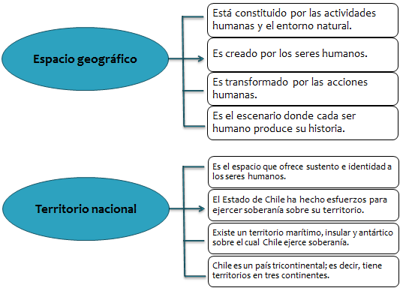

- Infiere ¿Qué relación existe entre espacio geográfico y territorio?
El espacio geográfico “es el espacio de interacción constante entre medio natural y ser humano (sociedad)”. También lo podemos definir como el lugar en donde se desenvuelven los grupos humanos en su interrelación con el medio que le rodea, es por ello, que este concepto se entiende como una “construcción social”. El territorio en cambio, es un espacio físico, material o tangible, en donde se desarrolla la vida e identidad de los seres humanos, con una función política administrativa, económica, cultural y natural; se relaciona con el espacio geográfico, en el sentido de que el territorio la base material sobre la cual se asienta una comunidad determinada, y el Espacio Geográfico es el resultado de las relaciones entre el hombre y la naturaleza, por lo mismo, decimos que el territorio es uno de los tantos elementos que compone el espacio geográfico.

- En tus palabras ¿Cuál es la importancia del espacio geográfico para el ejercicio de la “ciudadanía”?

El espacio geográfico constituye una de las tantas actividades humanas, siendo un “escenario donde cada ser humano produce su historia”. Como creación de los seres humanos, el espacio geográfico se entiende como el resultado de la interacción del ser humano con el medio, transformándose a partir de las necesidades de la ciudadanía en un entorno apto, a ad hoc a las legítimas demandas de una sociedad políticamente organizada o colectividad.

- Reflexiona ¿Por qué el territorio es un elemento fundamental para el desarrollo de la “identidad nacional y la pertenencia a una comunidad?

El territorio nos constituye como personas humanas, y no es sólo una dimensión física, sino también el lugar donde el intercambio de ideas o donde las visiones de mundo de una sociedad se realizan. Por lo mismo, la identidad y el territorio van de la mano, ambos conceptos constituyen un trabajo permanente por dar sentido a los valores y sentimientos de una comunidad, que siempre estará determinada culturalmente por el entorno donde se desarrollan las personas de dichas sociedad, individual y colectivamente.

II. ANÁLISIS DE FUENTES: Lee los siguientes documentos y responde las preguntas.

FUENTE 1: COLUMNA DE OPINIÓN SOBRE “TERRITORIO”
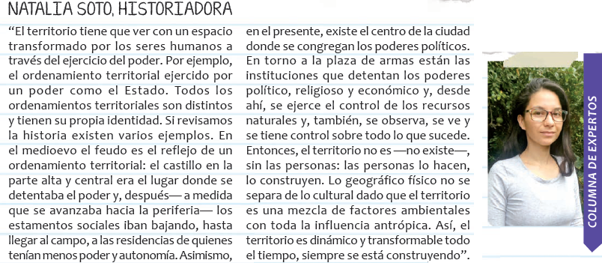
Responde brevemente:

- En relación al territorio ¿Por qué la autora dice que este representa un “espacio en constante transformación”?
Porque a lo largo de la historia el ser humano, como agente transformador del entorno geográfico, ha dado lugar a nuevos espacios u ordenamientos territoriales en base a las necesidades que cada sociedad ha ido teniendo históricamente. Cada territorio que se ha ocupado o incorporando por las sociedades son transformados por el ser humano para organizar la vida en comunidad.

- ¿Por qué la historiadora señala que el “territorio no existe sin las personas”? Explica con tus palabras.

La autora sostiene que el territorio no solo representa factores naturales o físico del entorno geográfico, sino que también, se constituye por los elementos culturales. La identidad de quienes construyen “comunidad” en un territorio (entendido como parte del espacio geográfico) da lugar a la mezcla de factores naturales y humanos.
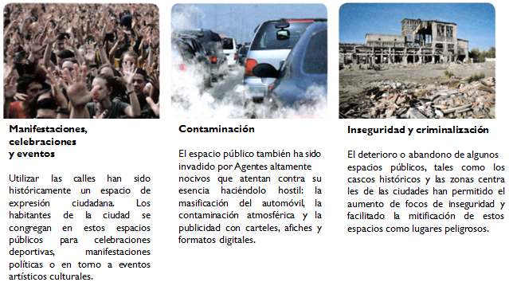
FUENTE 2: USO DEL ESPACIO PÚBLICO URBANO: DESAFÍOS Y OPORTUNIDADES
- Pensando en Santiago ¿Qué lugar de la ciudad es un espacio de expresión ciudadana? Fundamenta tu respuesta.

Uno de los lugares más reconocidos como espacio de manifestaciones y/o celebraciones es “La plaza de la dignidad” (ex plaza Italia), ubicada a cuadras del metro estación Baquedano, en la comuna de Providencia. En este lugar históricamente se han celebrado triunfos del deporte (futbol) y ha sido el foco de manifestantes que se han movilizado en petición y/o apoyo de diferentes movimientos reivindicativos de nuestra sociedad. En la actualidad la plaza de la dignidad, es tal vez el hito geo espacial más importante para la configuración de la identidad de todos los “Santiaguinos”, lugar que desde el retorno a la democracia se ha convertido en un punto de congregación congregado popular, para manifestar las alegrías y las demandas sociales de la ciudadanía.

- Pensando en Santiago o en tu comuna ¿Existen focos de contaminación? ¿En qué lugares se encuentran?

Hay muchas posibles respuestas, pero en lo general, encontramos basurales (no autorizados) donde las personas desechan de manera informal su basura, escombros y otros. En el caso de la comuna de Maipú, encontramos el Relleno Sanitario Santiago Poniente, ubicado en la zona de Rinconada de Maipú

- ¿Por qué el abandono de los espacios públicos es un foco de inseguridad? Ejemplifica.

El abandono de espacios públicos, se relaciona con el deterioro de dicho espacio y la ausencia de personas que hagan uso de ese espacio, incluido servicios de seguridad (paz ciudadana, policías etc.,) . Esto mismo hace que este espacio no cuente con el resguardo necesario para que sea un lugar seguro, y ante el abandono, las personas que no se han comprometido con la ciudadanía activa o han seguido el camino de la delincuencia, hayan hecho un mal uso de este espacio, que deja de tener un carácter de “espacio público” dialogante y seguro.

SÍNTESIS DE LA CLASE 14: EL TERRITORIO Y SU RELACIÓN CON LA CIUDADANÍA

EL ESPACIO GEOGRÁFICO
El espacio geográfico, concepto difícil de definir, por ahora nos quedaremos con la siguiente definición: “es el espacio de interacción constante entre medio natural y ser humano (sociedad)” (MINEDUC, 2011). Es decir, el área natural que el ser humano ha intervenido para bien o para mal (con construcciones, caminos, contaminación, etc.) El espacio geográfico influye en las acciones humanas, estableciendo límites y oportunidades para su desarrollo. Al mismo tiempo, los seres humanos transforman el espacio que habitan, produciéndose una relación de influencia mutua.

El espacio geográfico es la esencia del territorio que habitamos y de los asentamientos humanos a los que pertenecemos. Cada uno de nosotros circula, disfruta, se entretiene, se expresa e identifica con determinados lugares en diferentes momentos de nuestra vida. Todos recorremos a diario calles y avenidas con los cuales desarrollamos algún tipo de afinidad, deseando siempre que estos sean más atractivos y seguros.

EL TERRITORIO
Históricamente el “territorio” se ha entendido cómo concepto y unidad geográfica en directa relación con la formación de los Estados nacionales, de los cuales es componente esencial, al delimitar el área en que estos ejercen soberanía. Desde sus inicios, esta conformación del territorio se hizo «desde arriba», es decir, desde las autoridades del gobierno hacia la población, con poca o nula intermediación.

A partir de la década de 1970, la noción de territorio abandonó paulatinamente su enfoque economicista para dar mayor relevancia a los factores subjetivos que influían en la conformación de los territorios. Los sentimientos de pertenencia y vínculo de la población con el espacio habitado, así como las particularidades socioculturales generadas en cada uno de ellos, se volvieron factores centrales a la hora de concebir el territorio desde lo “social”.
El concepto de territorio tiene varias acepciones:

Territorio: producido a partir del espacio geográfico, por las redes, circuitos y flujos proyectados y materializados por los grupos sociales.
Territorio: espacio geográfico donde una sociedad tiene jurisdicción.
Territorio: usado como término para designar una división administrativa que tiene una autoridad competente.
Territorio: una extensión que corresponde a un espacio nacional, delimitado por fronteras y cobija a una población particular: una nación.

- SELECCIÓN ÚNICA Y MÚLTIPLE: Lee las preguntas y marca la opción que te parezca correcta.

Lee el siguiente texto y responde la pregunta 1 y 2
“A veces, cuando ya rodaron los muros y los techos entre el polvo y las llamas, entre los gritos y el silencio, cuando ya todo parecía definitivamente quieto en la muerte, salió del mar, como el último espanto, la gran ola, la inmensa mano verde, que alta y amenazante, sube como una torre de venganza barriendo la vida a su alcance”.
Fuente: “Confieso que he vivido”. Pablo Neruda

- ¿Qué característica de nuestro espacio geográfico son retratadas en las palabras de Pablo Neruda?

- Los problemas políticos para organizar el territorio.
- La presencia permanente de riesgos naturales.
- Las ventajas que ofrece el mar para el desarrollo del país.
- Los problemas naturales que afectan a la zona central.

- ¿Con qué propósito Neruda realiza esta descripción del territorio chileno?

- Mostrar elementos del entorno geográfico que nos identifican como colectividad con nuestro territorio.
- Dar a conocer los límites naturales del territorio nacional, tales como el océano pacífico y la cordillera de los Andes.
- Exponer cuales son las causas frecuentes de muerte por desastres naturales.
- Denunciar los problemas medioambientales que tenemos como país.

Lee la definición y responde la pregunta 3
“Espacio humanizado, continuamente transformado y que se forma de la relación de dos elementos importantes: lo natural y lo social”.
- ¿A qué concepto se refiere esta definición?

- Paisaje natural
- Identidad nacional
- Espacio geográfico
- Regiones

